V 1 – Brennstoffzelle mit Kohleelektroden
Bei diesem Versuch wird die Fähigkeit von Graphitelektroden, eine geringe Menge an Gasen kurzzeitig zu speichern, illustriert. Diese Fähigkeit wird ausgenutzt, um nach einer Elektrolyse kurzzeitig die Reaktion umzukehren, sodass eine Brennstoffzelle entsteht. Somit kann dieser Versuch sehr gut zeigen, dass die Brennstoffzelle die Umkehrreaktion der Elektrolyse ist.
Für diesen Versuch sollten die SuS eine Einführung in die Redoxreaktionen erhalten haben und bereits Elektrolysen sowie galvanische Elemente kennen. Es empfiehlt sich außerdem, diesen Versuch erst nach der Einführung in Brennstoffzellen durchzuführen, damit die SuS die speichernde Wirkung der Graphitelektroden besser nachvollziehen können.
Gefahrenstoffe
Kalilauge |  |  | H: 314- 290 |  |  | P: 280- 305+ 351+ 338- 301+ 330+ 331
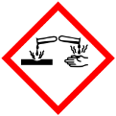

Materialien: Becherglas, zwei Kohleelektroden, Stromquelle (4,5 Volt-Batterie), Verbraucher (z.B. einen kleinen motorbetriebenen Rotor oder eine Glühbirne)
Chemikalien: 3 M Kalilauge
Durchführung: Die beiden Kohleelektroden werden mit der Batterie verbunden und in Kalilauge gehalten. Nun wird einige Minuten lang elektrolysiert. Anschließend trennt man die Batterie vom Stromkreis und ersetzt sie durch einen Verbraucher. Alternativ kann auch ein Messgerät benutzt werden.
Beobachtung: An den beiden Elektroden bilden sich Gase. An der Kathode verläuft die Bläschenbildung heftiger als an der Anode. Beim Anschluss einer Glühbirne leuchtet diese kurzzeitig auf. Das Amperemeter zeigt anfangs eine Stromstärke von ungefähr 112 mA, die jedoch schnell fällt.
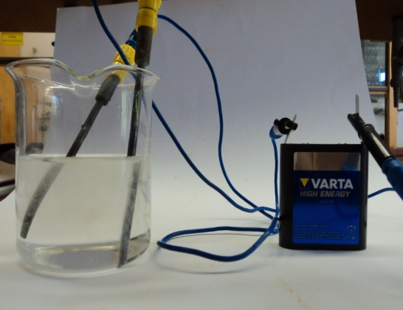
Abb. 1 - Elektrolyse der Kalilauge
Deutung: Wenn eine Stromquelle angeschlossen ist, findet eine Elektrolyse statt. Dabei wird Wasser aufgespalten in Wasserstoff und Sauerstoff.
2 H₂O _{(l)} → 2 H₂ _{(g)} + O₂ _{(g)}
Wenn die Stromquelle durch einen Verbraucher ersetzt wird, findet keine Elektrolyse mehr statt. Allerdings können die porösen Graphitelektroden ein wenig von den zuvor produzierten Gasen speichern. Unter Energieabgabe findet deshalb eine Rückreaktion statt, bei der die gespeicherten Gase wieder zu Wasser reagieren. Diese Energie kann von einem Verbraucher genutzt werden, zum Beispiel leuchtet eine Glühbirne kurzzeitig auf, wenn sie mit der Zelle verbunden wird.
2 H₂ _{(g)} + O₂ _{(g)} → 2 H₂O _{(l)}
Da nur eine geringe Menge an Gas gespeichert werden kann, lässt die Spannung schnell nach.
Entsorgung: Die Lösungen in den Abfluss geben und mit viel Wasser nachspülen.
Literatur: H. Wambach, Materialien-Handbuch Kursunterricht Chemie: Chemisch-technische Synthesen und Umweltschutz, Aulis Verlaug Deubner, 2003, S. 305.

Dieser Versuch würde sich gut dafür eignen, die Möglichkeit der Speicherung der Gase in porösem Material einzuführen und somit einen Anschluss an Versuch 5 bieten, der das Lagerungsproblem von gasförmigem Wasserstoff deutlich machen soll. Im Anschluss könnte man alternative Speicherungsmöglichkeiten ansprechen, wie z.B. in Versuch 6 vorgeschlagen.

